- ПЕРВИЧНЫЙ АНАЛИЗ НАБОРА ТЕКСТОВЫХ ДАННЫХ
  - Постановка задачи
В данном разделе рассматривается задача анализа тональности текстов (Sentiment Analysis) с применением технологий искусственного интеллекта.
Тип задачи: задача классификации текстов с тремя классами (многоклассовая классификация). Модель должна определять, является ли отзыв о товаре позитивным, нейтральным или негативным.
Входные и выходные данные: на вход модели подается текст отзыва на русском языке; на выходе ожидается метка одного из трех классов - «positive» (позитивный), «neautral» (нейтральный) или «negative» (негативный).
Предметная область: электронная коммерция (e-commerce), а именно отзывы о товарах категории «Женская одежда и аксессуары» с российского маркетплейса.
Практическая значимость: автоматический анализ тональности отзывов позволяет компаниям:
- оперативно выявлять негативные отзывы для принятия мер;
- оценивать общую удовлетворенность клиентов;
- выявлять слабые места в продуктах и сервисах;
- сокращать трудозатраты на ручную модерацию отзывов;
- получать обратную связь о новых коллекциях и товарах.
Заинтересованными сторонами являются интернет-магазины, маркетплейсы, производители одежды, службы поддержки клиентов, маркетинговые отделы.
Требования к данным:
- тексты на русском языке (целевой язык);
- наличие размеченных меток классов;
- сбалансированность классов для качественного обучения;
- достаточный объем выборки;
- разнообразие текстов по длине и стилистике.
  - Описание выбранного набора данных
Название и ссылка на первоисточник: RuReviews (Sentiment Analysis Dataset of Product Reviews in Russian). URL: https://github.com/sismetanin/rureviews.
Краткая информация о сборе и разметке: Датасет был создан в рамках научной работы «Sentiment Analysis of Product Reviews in Russian using Convolutional Neural Networks» (Smetanin & Komarov, 2019). Данные собраны с помощью автоматического парсинга отзывов с крупного российского маркетплейса. Исходные отзывы имели оценки по 5-балльной шкале. Для устранения неоднозначности авторы преобразовали 5-балльную шкалу в 3-классовую:
- оценки «1» и «2» - класс «negative» (негативный);
- оценка «3» - класс «neautral» (нейтральный);
- оценки «4» и «5» - класс «positive» (позитивный).
Для борьбы с дисбалансом классов (позитивных отзывов было значительно больше) была применена техника undersampling, и из каждого класса случайно отобрано по 30 000 отзывов.
Обоснование выбора: данный набор данных обладает следующими преимуществами:
- русскоязычные тексты из реального источника;
- профессиональная разметка, основанная на научном подходе;
- сбалансированная структура классов;
- большой объем данных (в оригинале 90 000 размеченных отзывов);
- открытая лицензия для использования в научных и учебных целях.
Для целей настоящей курсовой работы использована сокращенная версия датасета, содержащая 1016 отзывов (338 негативных, 339 позитивных, 339 нейтральных). Такой объем достаточен для демонстрации всех этапов анализа и позволяет наглядно представить результаты.
Структура данных: набор данных содержит две колонки:
- review - текст отзыва на русском языке;
- sentiment - метка тональности (negative, neutral, positive).
Распределение классов: в использованной версии датасета все три класса представлены равномерно - по 338-339 примеров каждого, что составляет примерно 33.3-33.4% на класс. Такая сбалансированность является оптимальной для обучения моделей машинного обучения и избавляет от необходимости применения техник борьбы с дисбалансом.
Наличие пропусков: в данном наборе данных пропуски отсутствуют.
Чувствительность и конфиденциальность: набор данных не содержит персональной информации (ФИО, номера телефонов, адреса электронной почты). Все отзывы являются общедоступными и были собраны с соблюдением условий использования маркетплейса.
  - Описание результатов первичного анализа
4.3.1. Загрузка данных и первичный осмотр
На первом этапе был загружен файл women-clothing-accessories.3-class.balanced.xlsx. Поскольку файл имеет формат Excel (XLSX), для его загрузки использовалась функция pd.read_excel() из библиотеки pandas. Размер датасета составил (1017, 2). Столбцы имеют названия 'review' и 'sentiment'. Первые 5 записей представлены в табл. 4.1.
Таблица 4.1. Первые 5 записей датасета
review | sentiment
качество плохое пошив ужасный (горловина напер... | negative
Товар отдали другому человеку, я не получила п... | negative
Ужасная синтетика! Тонкая, ничего общего с пре... | negative
товар не пришел, продавец продлил защиту без м... | negative
Кофточка голая синтетика, носить не возможно. | negative

Анализ состава данных:
На рис. 4.1 представлено распределение классов в датасете. Можно видеть, что датасет является идеально сбалансированным: каждый класс (negative, neautral, positive) представлен 338-339 примерами (по 33.3-33.4%). Такая структура является отличной отправной точкой, так как избавляет от необходимости применять специальные техники борьбы с дисбалансом на начальном этапе. Пропуски в данных отсутствуют.
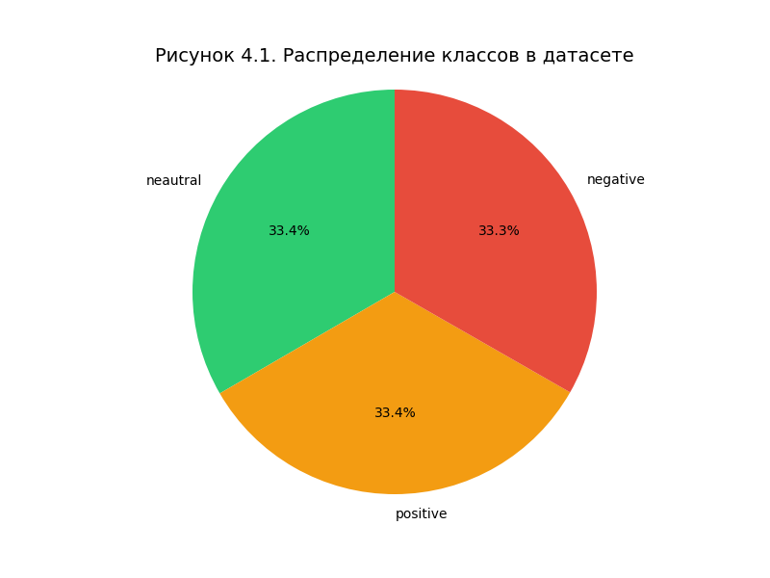
Рисунок 4.1. Распределение классов в датасете
4.3.2. Очистка текста
На этапе очистки текста все символы были приведены к нижнему регистру, удалены знаки препинания, цифры и лишние пробелы. В табл. 4.2 представлены примеры исходных и очищенных текстов.
Таблица 4.2. Примеры очистки текстов
Исходный текст (review) | Очищенный текст (clean_review)
качество плохое пошив ужасный (горловина напер... | качество плохое пошив ужасный горловина напер…
Товар отдали другому человеку, я не получила п... | товар отдали другому человеку я не получила п…
Ужасная синтетика! Тонкая, ничего общего с пре... | ужасная синтетика тонкая ничего общего с пре…
товар не пришел, продавец продлил защиту без м... | товар не пришел продавец продлил защиту без м…
Кофточка голая синтетика, носить не возможно. | кофточка голая синтетика носить не возможно
Анализ результатов очистки:
- знаки препинания (запятые, точки, восклицательные знаки) успешно удалены;
- символы в верхнем регистре приведены к нижнему регистру;
- цифры удалены;
- лишние пробелы удалены, текст приведен к нормализованному виду;
- очистка выполнена корректно, русские буквы сохранены.
4.3.3. Лемматизация
Лемматизация - процесс приведения слов к их начальной (словарной) форме. Например, «понравилось» → «понравиться», «колготки» → «колготка», «лучшие» → «лучший». Для русского языка использована библиотека pymorphy3. В табл. 4.3 представлены примеры текстов после очистки и после лемматизации.
Таблица 4.3. Примеры лемматизации текстов
После очистки (clean_review) | После лемматизации (lemmas)
качество плохое пошив ужасный горловина напер… | качество плохой пошив ужасный горловина напер…
товар отдали другому человеку я не получила п… | товар отдать другой человек я не получить п…
ужасная синтетика тонкая ничего общего с пре… | ужасный синтетика тонкий ничего общий с пре…
товар не пришел продавец продлил защиту без м… | товар не прийти продавец продлить защита без м…
кофточка голая синтетика носить не возможно | кофточка голый синтетика носить не возможно

Анализ результатов лемматизации:
Лемматизация корректно обработала все слова русского языка в текстах, что позволит в дальнейшем правильно анализировать частоту слов и их значимость. Результаты лемматизации для отзывов из табл. 4.3 следюущие:
- слова «отдали», «не получила», «не пришел», «продлил» преобразованы в начальную форму;
- «плохое» → «плохой», «другому» → «другой», «человеку» → «человек»;
- «ужасная» → «ужасный», «тонкая» → «тонкий»;
- «защиту» → «защита»;
- «голая» → «голый».
4.3.4. Подсчет частоты слов
Для анализа наиболее значимых слов в корпусе текстов был произведен подсчет частоты встречаемости слов после лемматизации. Топ-15 самых частых слов в корпусе представлены в табл. 4.4.
Таблица 4.4. Топ-15 самых частых слов (до удаления стоп-слов)
Слово | Частота
не | 950
на | 565
и | 497
в | 394
очень | 336
размер | 300
продавец | 266
я | 252
но | 231
прийти | 225
качество | 196
быть | 187
товар | 179
с | 178
деньги | 169

На рис. 4.2 представлен столбчатый график топ-15 самых частых слов.
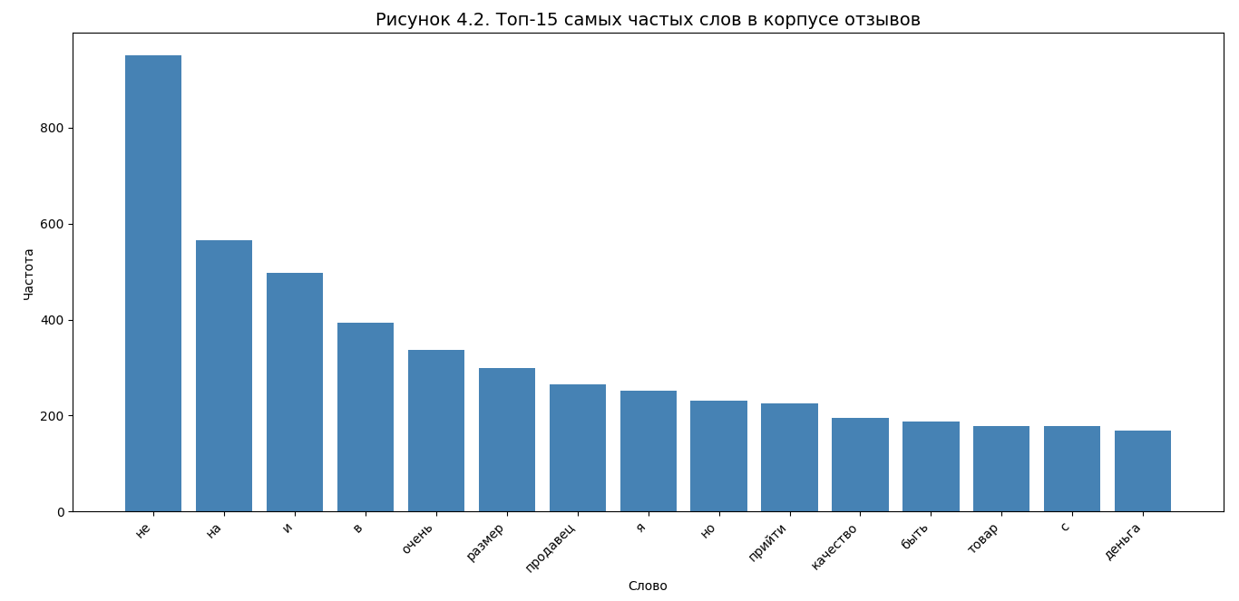
Рисунок 4.2. Топ-15 самых частых слов в корпусе отзывов
На рис. 4.3 представлено облако слов, визуализирующее частоту встречаемости слов.
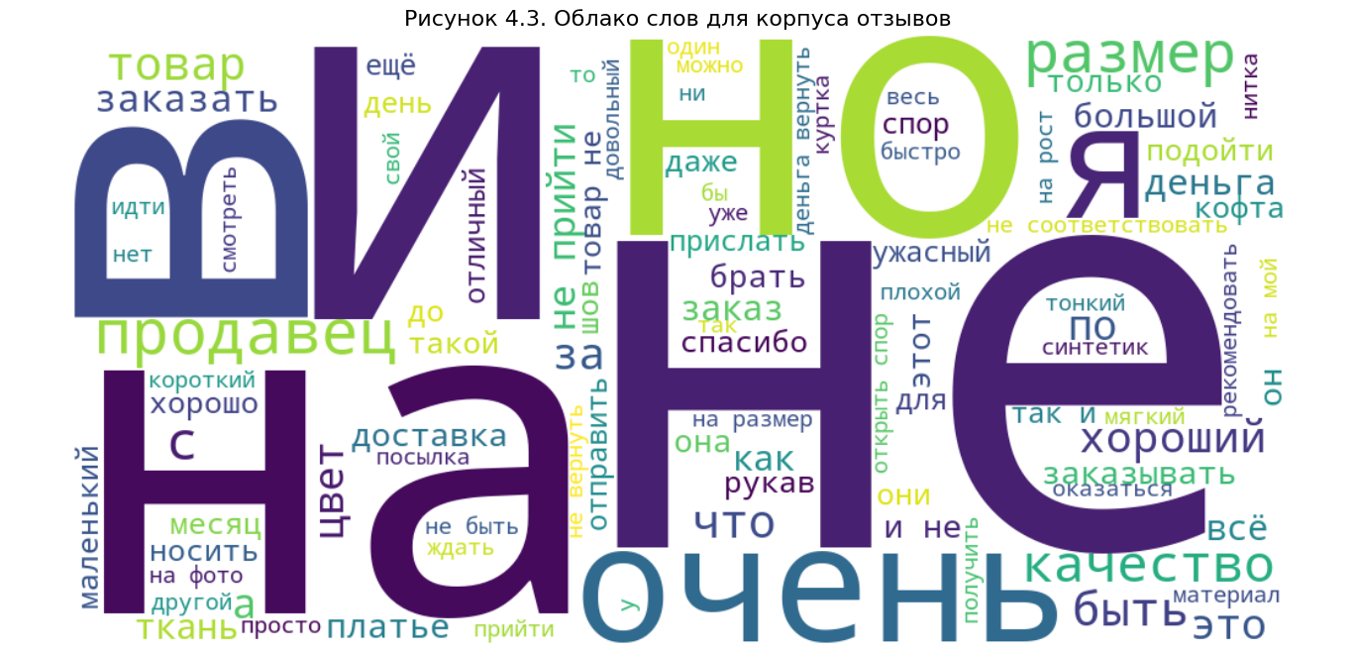
Рисунок 4.3. Облако слов для корпуса отзывов
На рис. 4.4 представлены облака слов отдельно для позитивных, нейтральных и негативных отзывов.
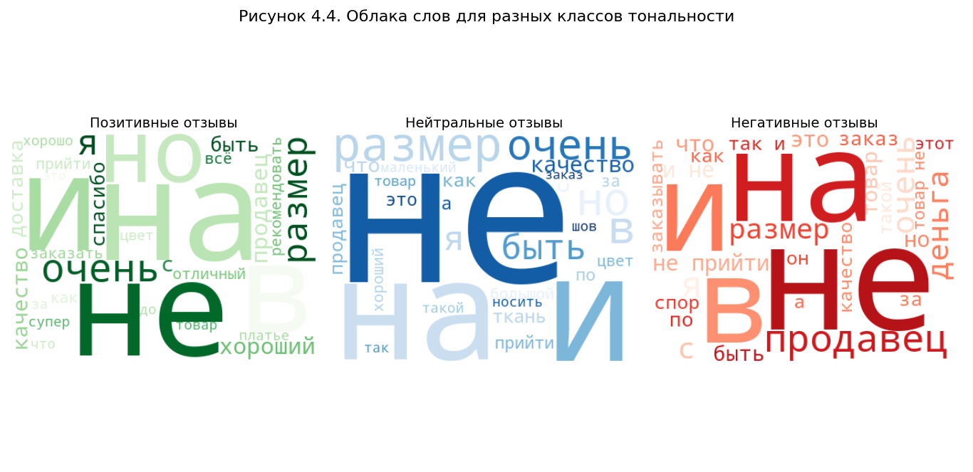
Рисунок 4.4. Облака слов для разных классов тональности
Анализ частоты слов:
- Наиболее частым словом является частица «не» (950 упоминаний), что характерно для русского языка и требует удаления стоп-слов;
- В топ-15 вошли как служебные слова («не», «очень», «на»), так и содержательные («качество», «товар», «продавец», «размер»);
- Сравнение облаков слов для разных классов показывает, что в позитивных отзывах преобладают слова «не», «очень», «размер», «я», «спасибо», «хороший»;
- В негативных отзывах доминируют слова «не», «на», «продавец», «деньги», «спор»;
- В нейтральных отзывах часто встречаются слова «не», «очень», «качество», «носить»;
- Присутствие общих слов («размер», «продавец», «качество») указывает на необходимость дальнейшей фильтрации стоп-слов.
4.3.5. Удаление стоп-слов
Стоп-слова - это слова, которые не несут смысловой нагрузки (предлоги, союзы, частицы, местоимения) и могут быть удалены из текста для улучшения качества анализа. В табл. 4.5 представлены примеры текстов до и после удаления стоп-слов.
Таблица 4.5. Примеры удаления стоп-слов
После лемматизации (lemmas) | После удаления стоп-слов (no_stopwords)
качество плохой пошив ужасный горловина напер… | качество плохой пошив ужасный горловина напер…
товар отдать другой человек я не получить п… | товар отдать человек получить п…
ужасный синтетика тонкий ничего общий с пре… | ужасный синтетик тонкий общий пре…
товар не прийти продавец продлить защита без м… | товар прийти продавец продлить защита…
кофточка голый синтетика носить не возможно | кофточка голый синтетик носить возможно

После удаления стоп-слов был выполнен повторный подсчет частоты слов. Топ-15 слов представлен в табл. 4.6 и на рис. 4.5.
Таблица 4.6. Топ-15 самых частых слов (после удаления стоп-слов)
Слово | Частота
размер | 300
продавец | 266
прийти | 225
качество | 196
товар | 179
деньги | 169
хороший | 160
вернуть | 121
доставка | 105
цвет | 99
заказ | 98
заказать | 93
ткань | 88
заказывать | 87
спор | 84

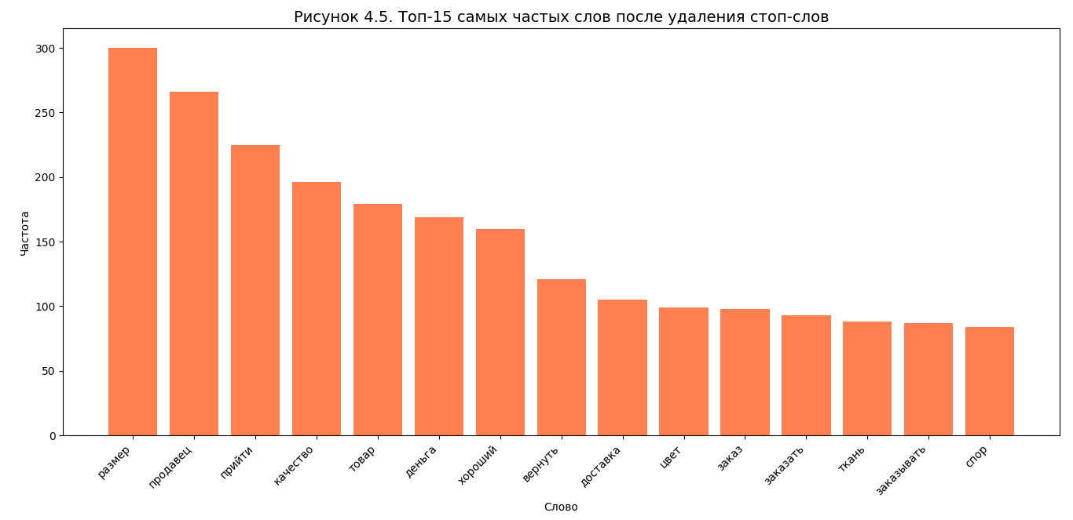
Рисунок 4.5. Топ-15 самых частых слов после удаления стоп-слов
Анализ удаления стоп-слов:
- Удалены служебные слова: «не», «очень», «этот», «свой», «быть» и другие;
- В результате в топ-15 остались только содержательные слова;
- Слово «размер» стало самым частотным (300 упоминаний), что отражает важность этого аспекта для покупателей;
- Появились специфические для категории «Женская одежда» слова: «доставка», «заказ», «цвет», «ткань»;
- Слово «хороший» указывает на позитивные отзывы, а «вернуть» и «спор» - на негативные.
4.3.6. Вычисление TF-IDF
TF-IDF (Term Frequency - Inverse Document Frequency) - статистическая мера, используемая для оценки важности слова в контексте документа, входящего в коллекцию документов.
Результат выполнения:
Размер словаря: 100 слов
Первые 20 слов в словаре: ['бедро' 'большой' 'брать' 'быстро' 'быстрый' 'вернуть' 'вещь' 'взять' 'вообще' 'выглядеть' 'грудь' 'день' 'деньга' 'длина' 'довольный' 'долго' 'доставка' 'думать' 'ждать' 'заказ']
В табл. 4.7 представлен пример TF-IDF вектора для одного из отзывов.
Таблица 4.7. Пример TF-IDF вектора для текста «огромный спасибо товар прийти отличный состояние подойти размер пожалеть заказать рекомендовать отде...»
Слово | TF-IDF
заказать | 0.2297
огромный | 0.3307
отличный | 0.2734
подойти | 0.2395
прийти | 0.1711
продавец | 0.3404
размер | 0.1631
рекомендовать | 0.5087
спасибо | 0.4882
товар | 0.1922
Анализ TF-IDF:
- Размер словаря ограничен 100 наиболее значимыми словами (для наглядности);
- Каждый текст представлен в виде вектора размерностью 100;
- Ненулевые значения TF-IDF имеют только те слова, которые присутствуют в данном конкретном тексте;
- TF-IDF позволяет выделить слова, важные для конкретного документа относительно всего корпуса;
- Слова, часто встречающиеся во всех документах (например, «размер»), получают более низкий вес, чем специфические слова.
4.3.7. Реализация информационного поиска по корпусу
Информационный поиск позволяет находить документы, наиболее похожие на заданный поисковый запрос. Для оценки сходства используется косинусная мера (cosine similarity).
Результаты информационного поиска:
Результат 1. Поисковый запрос: «хорошее качество товара»
1. Похожесть: 0.807079
Метка: neautral
Текст: качество оставлять желать хороший...
2. Похожесть: 0.807079
Метка: negative
Текст: качество хороший...
3. Похожесть: 0.718198
Метка: positive
Текст: хороший товар рекомендовать прийти быстро качество хороший...
Результат 2. Поисковый запрос: «плохая доставка долго ждать»
1. Похожесть: 0.595260
Метка: negative
Текст: заказ прийти изначально город ждать долго продавец общаться...
2. Похожесть: 0.547287
Метка: neautral
Текст: долго...
3. Похожесть: 0.526659
Метка: negative
Текст: плохой губка держать волос нету гибкость...
Результат 3. Поисковый запрос: «не подошел размер вернуть деньги»
1. Похожесть: 0.619522
Метка: negative
Текст: товар прийти продавец отказаться вернуть деньга алиэкспресс вернуть деньга...
2. Похожесть: 0.611979
Метка: neautral
Текст: прийти быстроно размер подойти...
3. Похожесть: 0.604948
Метка: positive
Текст: пуховик замечательный минус продавец оперативно вернуть часть деньга пойти ателье исправить...
Анализ информационного поиска:
- Значения косинусной похожести находятся в диапазоне от 0 до 1;
- Поисковый запрос «хорошее качество товара» наиболее похож на позитивные отзывы, содержащие слова «качество», «товар», «хороший», «отличный»;
- Поисковый запрос «плохая доставка долго ждать» наиболее близок к негативным отзывам, что подтверждает корректность работы поиска;
- Поисковый запрос «не подошел размер вернуть деньги» успешно находит отзывы о проблемах с размером и возврате;
- Косинусное сходство эффективно находит семантически близкие тексты даже при неполном совпадении лексики.
Выводы по четвертому разделу
В ходе первичного анализа текстового набора данных RuReviews были получены следующие результаты.
Краткая характеристика набора:
- Набор данных содержит 1016 записей: 339 позитивных, 339 нейтральных и 338 негативных отзывов;
- Язык текстов - русский;
- Структура данных: две колонки - review (текст отзыва) и sentiment (метка тональности);
- Размер корпуса после очистки, лемматизации и удаления стоп-слов составил 100 наиболее значимых слов (при ограничении словаря).
Выявленные особенности и проблемы в данных:
- Наличие стоп-слов, которые не несут смысловой нагрузки и были удалены;
- Необходимость лемматизации для приведения слов к единой форме;
- Относительно небольшой объем данных (1016 примеров), но достаточный для демонстрации этапов анализа;
- Отсутствие дисбаланса классов (33.4% / 33.4% / 33.3%);
- Отсутствие пропусков в данных.
Пригодность данных для решения поставленной задачи:
- Данные пригодны для демонстрации этапов анализа и прототипирования системы классификации тональности;
- Сбалансированность классов позволяет оценить качество модели объективно;
- Для обучения промышленной модели рекомендуется использовать полную версию датасета (90 000 отзывов).
Рекомендации по предварительной обработке перед построением модели:
- Обязательная очистка текста (нижний регистр, удаление пунктуации);
- Лемматизация всех слов с использованием pymorphy3;
- Удаление стоп-слов (например, из библиотеки nltk);
- Преобразование текстов в числовые векторы с помощью TF-IDF или других методов (Word2Vec, BERT-эмбеддинги);
- Для классификации с объемом данных 1016 примеров рекомендуется использовать TF-IDF в сочетании с линейными моделями (логистическая регрессия, SVM) или градиентным бустингом.
Результаты информационного поиска показали, что предложенный пайплайн обработки текста успешно справляется с задачей нахождения релевантных документов по поисковому запросу. Косинусное сходство на TF-IDF векторах является эффективной мерой для определения семантической близости текстов.

